Innehåll:
- Årlig inventering av anläggningar och inventarier senast den 17 september 2012

Inventering av anläggningar och inventarier ska göras regelbundet för att säkerställa att tillgångar i inventarieregistret finns kvar i verksamheten. Inventeringsrapport ska upprättas och undertecknas av en inventeringsförrättare.

Vid SLU ligger ansvaret för att genomföra inventeringen på institution/motsvarande. Prefekten ska godkänna inventeringen och skriva under inventarieförteckningen för hela institutionen, inte avdelningsvis.

Regelverk
- Enligt bokföringsförordningen ska myndigheter föra register över anläggningar och inventarier.
- Tidpunkt och belopp för förändringar (t.ex. anskaffning, avyttring och avskrivning) i beståndet ska registreras.
- Registret ska innehålla uppgifter som gör det möjligt att identifiera tillgången.
- Inventarier och anläggningar ska avregistreras när de inte längre innehas av myndigheten.

OBS!
Förbrukningsinventarier anskaffade juni 2009 eller tidigare är parkerade (status P) men när inventeringsrapporten tas ut kan man välja att inkludera parkerade förbrukningsinventarier. Ekonomienheten kräver inte att parkerade förbrukningsinventarier ska inventeras och inventeringsrapportens grundinställning är att endast aktiva inventarier kommer med på listan.

Läs mer om detta nedan.

Arbetsgång

- Beställ och skriv ut rapporten Inventeringsrapport (Agresso/Egen Meny/Rapporter/Inventarier) för hela institutionen enligt följande.
Fyll i ditt kostnadsställe på rad 11 (KST*).
På rad 13 kan du välja att visa parkerade förbrukningsinventarier J/N, förval N (J=Ja, N=Nej).
Tryck därefter på F12 eller diskettikonen i vänstra hörnet. När rapporten är färdig hittar du den under Underhåll beställda rapporter.

Rapporten innehåller alla registrerade inventarier i anläggningsnummerordning.
Alla anläggningsgrupper och aktiva anläggningsnummer är förvalda.
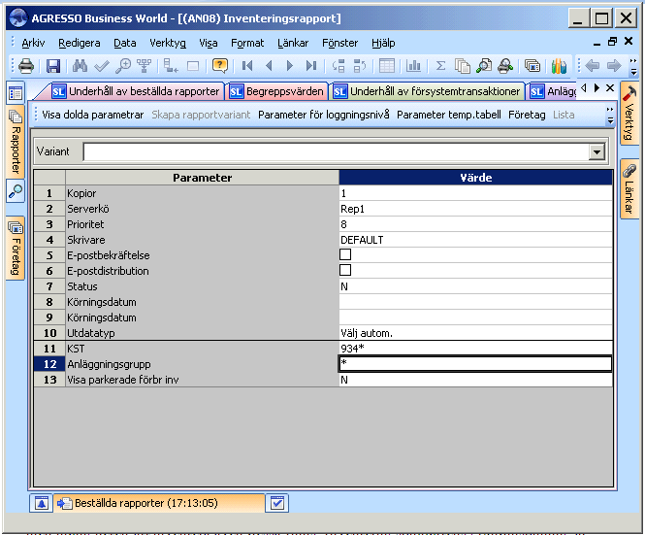
Fig 1 Rapportbeställning

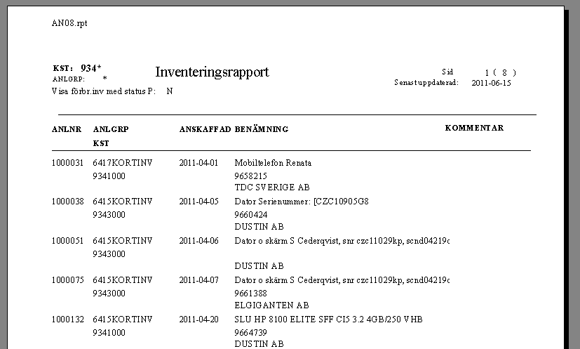
Fig 2 Inventeringsrapporten

- Om informationen enligt ovan är tillräcklig, pricka av i listan att inventarierna finns.
Inventeringsrapporten, som upprättas för hela institutionen, inte avdelningsvis, skrivs därefter under av inventeringsförrättare och prefekt, och sänds till ekonomienheten.
Fig 3 Plats för underskrift

- Finns inventarier i listan som ska avregistreras, meddelas snarast ekonomienheten skriftligt. Inventeringsrapporten kan användas som underlag. Även andra förändringar/kompletteringar av fasta uppgifter som benämning, placering, avskrivningskontering m.m. meddelas lämpligen samtidigt. Vi vill påminna om att serienummer, i synnerhet på stöldbegärliga inventarier, i förekommande fall ska registreras i anläggningsregistret. Även detta meddelas ekonomienheten i samband med inventeringen.

Varje avregistrering till följd av antingen försäljning eller utrangering ska beslutas av prefekt och beslutet dokumenteras på institutionen (se ekonomihandboken avsnitt 9.5 och 9.5.5). Avregistreringar som meddelas på inventeringsrapporten förklaras på blanketten som finns i slutet av detta dokument och skrivs under av prefekt. Under hösten kommer även ekonomiavdelningen kräva in underlag på de inventarier som institutionerna bett att få avregistrerat under 2012 (innan inventeringen). Bakgrunden till kontrollen är en rekommendation från Riksrevisionen att SLU ska bli bättre på att följa upp interna riktlinjer, bl.a. kring värdering av inventarier innan försäljning.

Vid frågor kontakta inv-reg@slu.se

Beslut om avregistrering från anläggningsregistret

Vid försäljning av SLU:s egendom ska priset sättas utifrån marknadsvärdet. Vid försäljning till SLU:s anställda blir förmånsbeskattning aktuellt om priset sätts under marknadsvärdet. Datorer ska innan försäljning lämnas till IT för att rensas från sekretessbelagd och/eller känslig information. Läs mer om detta i ekonomihandbokens kapitel 9.5.

Anläggnings-  nummer | Orsak till avregistrering

Prefekt eller motsvarande | Namnförtydligande | Datum och ort

